На слици обој зеленом бојом све што чини живу ,а жутом све што чини неживу природу.

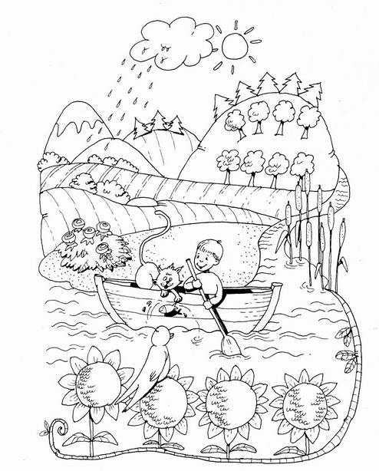

На слици обој зеленом бојом све што чини живу ,а жутом све што чини неживу природу.

